11.07.2105 UA1CEG в «Русском поле».
(В поле 5 вт Р-143 диполь, стационарное радио 5 ватт, Р-399А, с приставкой, delta)

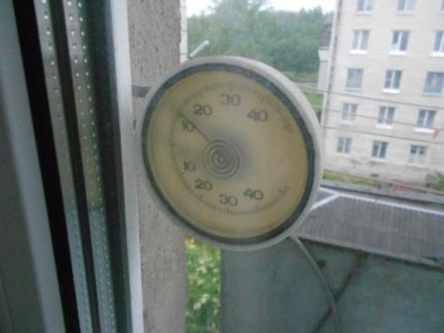
Погода у нас « не май месяц!». Так ещё и дождь!
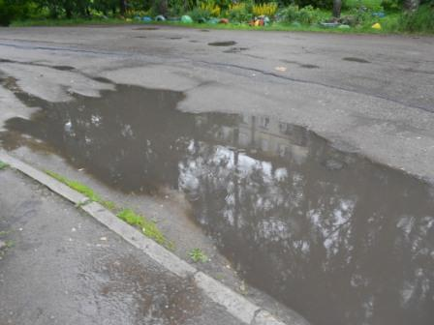

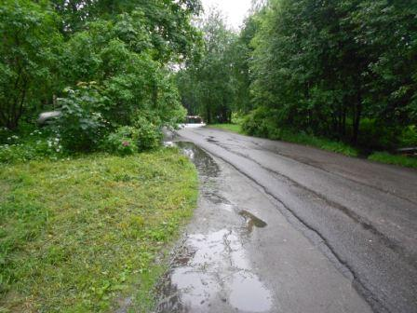

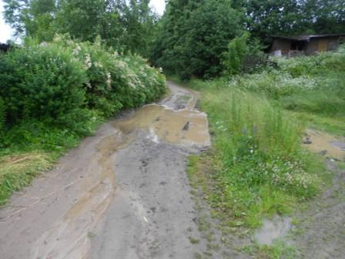

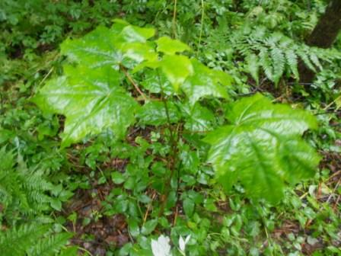

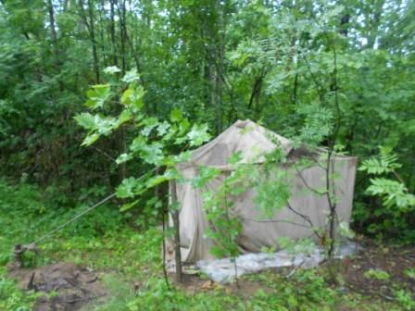
Прибыл, мокрый по пояс, не так дождь, как мокрая трава…
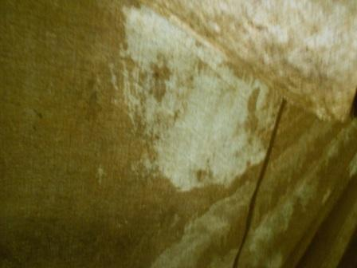
В палатке нормально, сухо!
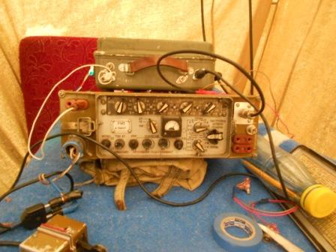
Р-143.
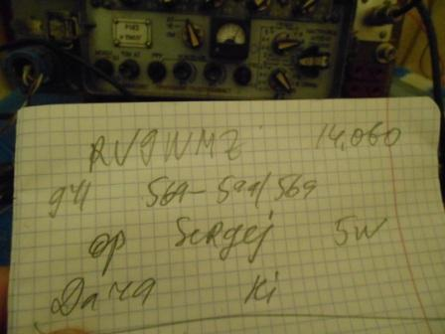
На общий вызов отозвался Сергей, принимаю оглушительно, оглушительно пару минут, тут же сигнал «притухает» и выскакивают несколько ближних станций.
До теста ещё время есть.
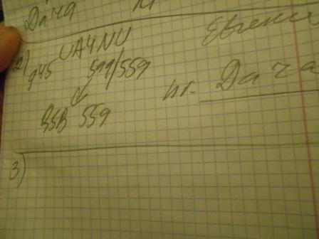
С Евгением немного поболтали, сигнал с 599 быстро «съехал» до 559!
В тесте я Евгения не дозвался, хотя и слышал, как он кому-то втолковывал, что «RF» не тест, а игра.
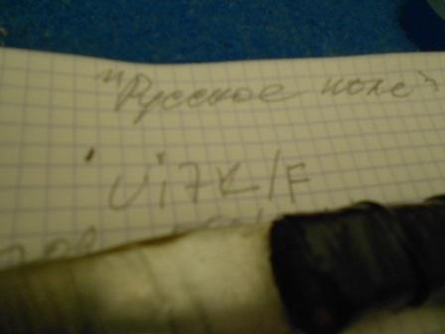
Приятная неожиданность, Виталий! В смысле я и не рассчитывал, что получится с Виталием сработать. «/F», это я добавил, что бы знать, что есть 2*QRP/p QSO. В отчёте «/F» естественно не буду указывать, это для себя.
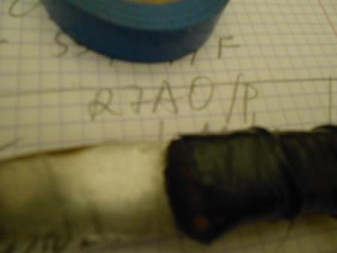
Это, по памяти, 14057, вторая связь, которую я рассматриваю, как приятный сюрприз! С Михаилом и Виталием, кратенько обменивались приветствиями.
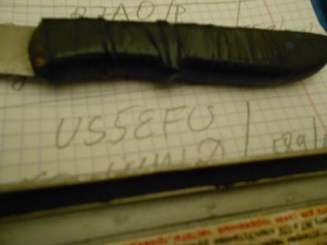
Тоже, кстати, я не ожидал, что получится провести QSO с Николаем… А получилось!
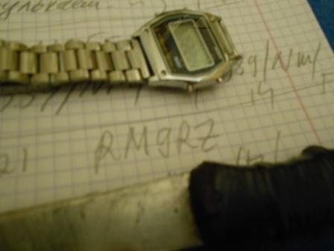

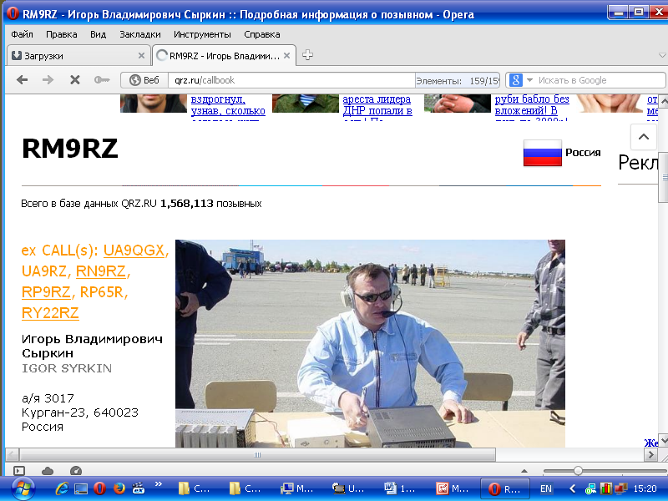
Запомнилось QSO, великолепная квалификация у Игоря! Отлично было работать!
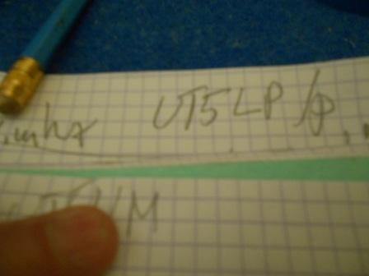
Ещё отличная связь, Сергей тоже классно работает!
… На этом темп QSO снизился до нуля!
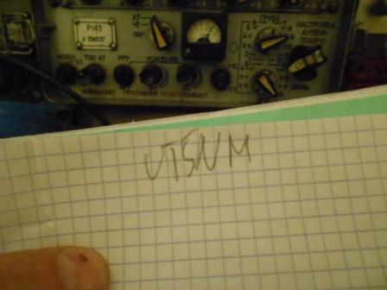
Андрея я никак не дозвался! Похоже меня забивали более громкие сигналы. Наблюдал QSO Андрея с Виталием UI7K, потом наблюдал работу Виталия на 14062, но не вызывал, «буква» не сменилась.
На мой общий вызов никого…
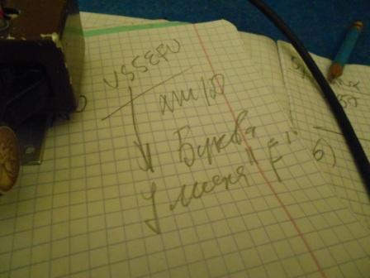
Подошёл Николай, но у меня всё ещё «F», о чём я ему и сообщил. Не знаю, разобрал он мой слабый сигнал, или нет.
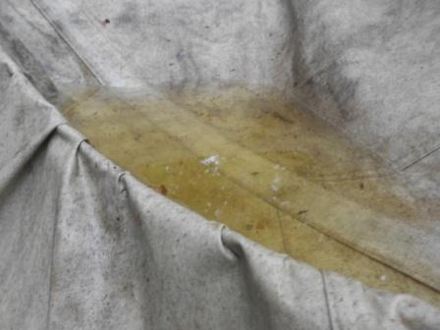
Стало скучно. Вышел из палатки, вылил воду, скопившуюся в складках палатки. Палатка «уволенная в отставку», и в штатном виде её растянуть не получается…
В общем-то я уже могу считать выход в поле оправданным. Решаю убыть домой и немного поработать на стационарном радио. Посмотреть 21 mHz. (Никого не услышал…)
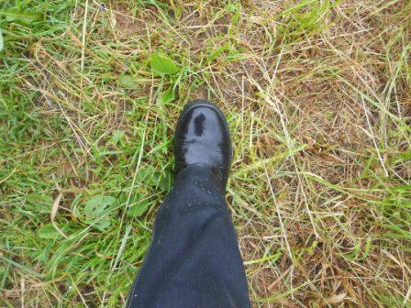 Во время ходьбы «немного» вымок…
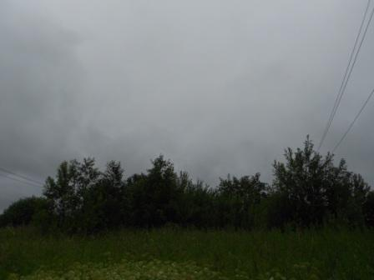 Дождь идёт, но пустяковый, малой интенсивности, ерунда.
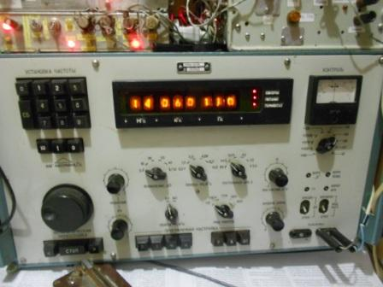Стационарное радио. Лучше, но не столь и значительно…
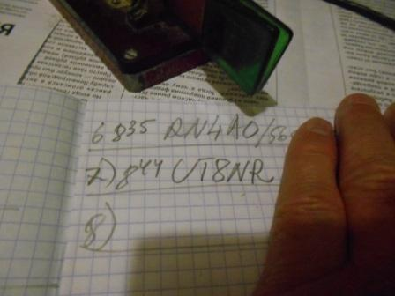
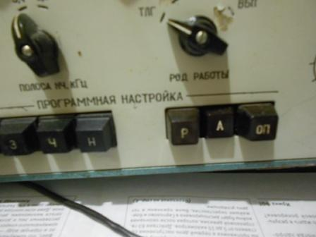
Забиваю 7.030, 14.060 и 21.060 и включаю сканирование. Только на 14 мГц есть станции!
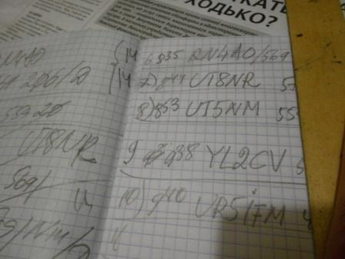
С Андреем поздоровался, передал ему, что в поле я его вызывал, но не дозвался.
На этом я завершил участие, прохождение никакое… Но, цель я достиг- участвовал в мероприятии и провёл, даже больше, чем рассчитывал.

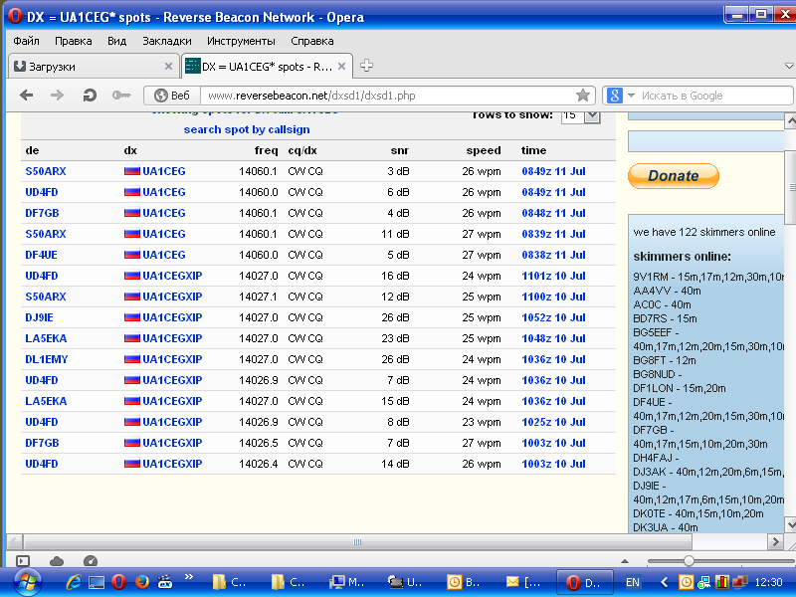
Скиммеры мою работу в поле QRP/p вообще не зарегистрировали, со стационарного радио рапорта минимальные: 3,4,5,6, 11 db.
Олег RV3GM такие рапорта получает на свой ТПП 80 мВатт. Т.е. проход в наших краях неважный.
Но, лично мне очень понравилось!

Интересное сообщение RV1ZT:
>Тест начал дома.За час работы 2 QSO.И это на 2 эл.дэльта 20м.Решил выехать в >"поле",если точнее-в сопки.Выбрал сопочку высотой 200м.над уровнем моря и работа >пошла.Сопочка удачно расположена.В Советское время там распологалось ПВО,сейчас >развалины.Провёл около 20 QSO через /М
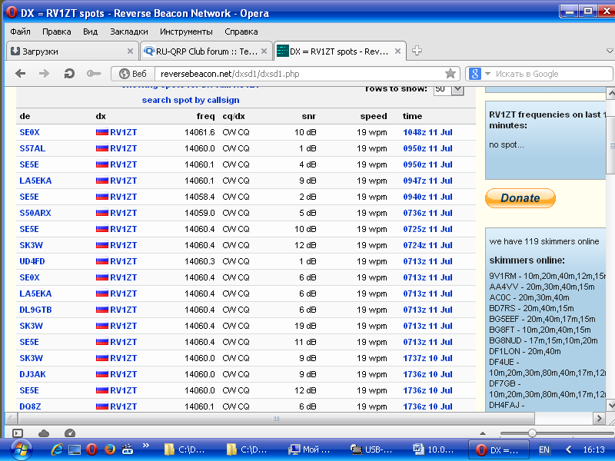

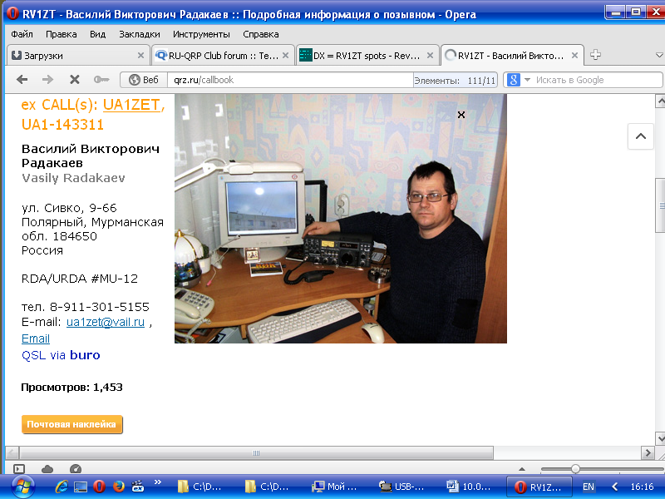
Рапорта от скиммеров, примерно, как и мне. Естественно, Василий выбрал удачное место и у него результат лучше. Я работал с высотки 90 метров над уровнем моря. Всё честно!

Всем спасибо!
До встречи в эфире!
73! UA1CEG Юрий Александров, д.Гарболово. Ленинградской области, Всеволожского района.

LO23, KP50FI

